重大税务案件审理办法
国家税务总局令第34号
全文有效 成文日期：2014-12-02
《重大税务案件审理办法》已经2014年11月25日国家税务总局2014年度第3次局务会议审议通过，现予公布，自2015年2月1日起施行。

国家税务总局局长：王军
2014年12月2日

重大税务案件审理办法

第一章 总 则

第一条 为推进税务机关科学民主决策，强化内部权力制约，保护纳税人合法权益，根据《中华人民共和国行政处罚法》《中华人民共和国税收征收管理法》，制定本办法。
第二条 省以下各级税务局开展重大税务案件审理工作适用本办法。
第三条 重大税务案件审理应当以事实为根据、以法律为准绳，遵循合法、合理、公平、公正、效率的原则，注重法律效果和社会效果相统一。
第四条 参与重大税务案件审理的人员应当严格遵守国家保密规定和工作纪律，依法为纳税人、扣缴义务人的商业秘密和个人隐私保密。

第二章 审理机构和职责

第五条 省以下各级税务局设立重大税务案件审理委员会（以下简称审理委员会）。
审理委员会由主任、副主任和成员单位组成，实行主任负责制。
审理委员会主任由税务局局长担任，副主任由税务局其他领导担任。审理委员会成员单位包括政策法规、税政业务、纳税服务、征管科技、大企业税收管理、税务稽查、督察内审部门。各级税务局可以根据实际需要，增加其他与案件审理有关的部门作为成员单位。
第六条 审理委员会履行下列职责：
（一）拟定本机关审理委员会工作规程、议事规则等制度；
（二）审理重大税务案件；
（三）指导监督下级税务局重大税务案件审理工作。
第七条 审理委员会下设办公室，办公室设在政策法规部门，办公室主任由政策法规部门负责人兼任。
第八条 审理委员会办公室履行下列职责：
（一）组织实施重大税务案件审理工作；
（二）提出初审意见；
（三）制作审理会议纪要和审理意见书；
（四）办理重大税务案件审理工作的统计、报告、案卷归档；
（五）承担审理委员会交办的其他工作。
第九条 审理委员会成员单位根据部门职责参加案件审理，提出审理意见。
稽查局负责提交重大税务案件证据材料、拟作税务处理处罚意见、举行听证。
稽查局对其提交的案件材料的真实性、合法性、准确性负责。
第十条 参与重大税务案件审理的人员有法律法规规定的回避情形的，应当回避。
重大税务案件审理参与人员的回避，由其所在部门的负责人决定；审理委员会成员单位负责人的回避，由审理委员会主任或其授权的副主任决定。

第三章 审理范围

第十一条 本办法所称重大税务案件包括：
（一）重大税务行政处罚案件，具体标准由各省、自治区、直辖市和计划单列市税务局根据本地情况自行制定，报国家税务总局备案；
（二）根据重大税收违法案件督办管理暂行办法督办的案件；
（三）应司法、监察机关要求出具认定意见的案件；
（四）拟移送公安机关处理的案件；
（五）审理委员会成员单位认为案情重大、复杂，需要审理的案件；
（六）其他需要审理委员会审理的案件。
第十二条 本办法第十一条第三项规定的案件经审理委员会审理后，应当将拟处理意见报上一级税务局审理委员会备案。备案5日后可以作出决定。
第十三条 稽查局应当在每季度终了后5日内将稽查案件审理情况备案表送审理委员会办公室备案。

第四章 提请和受理
第十四条 稽查局应当在内部审理程序终结后5日内，将重大税务案件提请审理委员会审理。
当事人要求听证的，由稽查局组织听证。
第十五条 稽查局提请审理委员会审理案件，应当提交以下案件材料：
（一）重大税务案件审理案卷交接单；
（二）重大税务案件审理提请书；
（三）税务稽查报告；
（四）税务稽查审理报告；
（五）听证材料；
（六）相关证据材料。
重大税务案件审理提请书应当写明拟处理意见，所认定的案件事实应当标明证据指向。
证据材料应当制作证据目录。
稽查局应当完整移交证据目录所列全部证据材料，不能当场移交的应当注明存放地点。
第十六条 审理委员会办公室收到稽查局提请审理的案件材料后，应当在重大税务案件审理案卷交接单上注明接收部门和收到日期，并由接收人签名。
对于证据目录中列举的不能当场移交的证据材料，必要时，接收人在签收前可以到证据存放地点现场查验。
第十七条 审理委员会办公室收到稽查局提请审理的案件材料后，应当在5日内进行审核。
根据审核结果，审理委员会办公室提出处理意见，报审理委员会主任或其授权的副主任批准：
（一）提请审理的案件属于本办法规定的审理范围，提交了本办法第十五条规定的材料的，建议受理；
（二）提请审理的案件属于本办法规定的审理范围，但未按照本办法第十五条的规定提交相关材料的，建议补正材料；
（三）提请审理的案件不属于本办法规定的审理范围的，建议不予受理。

第五章 审理程序

第一节 一般规定

第十八条 重大税务案件应当自批准受理之日起30日内作出审理决定，不能在规定期限内作出审理决定的，经审理委员会主任或其授权的副主任批准，可以适当延长，但延长期限最多不超过15日。
补充调查、请示上级机关或征求有权机关意见的时间不计入审理期限。
第十九条 审理委员会审理重大税务案件，应当重点审查：
（一）案件事实是否清楚；
（二）证据是否充分、确凿；
（三）执法程序是否合法；
（四）适用法律是否正确；
（五）案件定性是否准确；
（六）拟处理意见是否合法适当。
第二十条 审理委员会成员单位应当认真履行职责，根据本办法第十九条的规定提出审理意见，所出具的审理意见应当详细阐述理由、列明法律依据。
审理委员会成员单位审理案件，可以到审理委员会办公室或证据存放地查阅案卷材料，向稽查局了解案件有关情况。
第二十一条 重大税务案件审理采取书面审理和会议审理相结合的方式。

第二节 书面审理
第二十二条 审理委员会办公室自批准受理重大税务案件之日起5日内，将重大税务案件审理提请书及必要的案件材料分送审理委员会成员单位。
第二十三条 审理委员会成员单位自收到审理委员会办公室分送的案件材料之日起10日内，提出书面审理意见送审理委员会办公室。
第二十四条 审理委员会成员单位认为案件事实不清、证据不足，需要补充调查的，应当在书面审理意见中列明需要补充调查的问题并说明理由。
审理委员会办公室应当召集提请补充调查的成员单位和稽查局进行协调，确需补充调查的，由审理委员会办公室报审理委员会主任或其授权的副主任批准，将案件材料退回稽查局补充调查。
第二十五条 稽查局补充调查不应超过30日，有特殊情况的，经稽查局局长批准可以适当延长，但延长期限最多不超过30日。
稽查局完成补充调查后，应当按照本办法第十五条、第十六条的规定重新提交案件材料、办理交接手续。
稽查局不能在规定期限内完成补充调查的，或者补充调查后仍然事实不清、证据不足的，由审理委员会办公室报请审理委员会主任或其授权的副主任批准，终止审理。
第二十六条 审理委员会成员单位认为案件事实清楚、证据确凿，但法律依据不明确或者需要处理的相关事项超出本机关权限的，按规定程序请示上级税务机关或者征求有权机关意见。
第二十七条 审理委员会成员单位书面审理意见一致，或者经审理委员会办公室协调后达成一致意见的，由审理委员会办公室起草审理意见书，报审理委员会主任批准。

第三节 会议审理

第二十八条 审理委员会成员单位书面审理意见存在较大分歧，经审理委员会办公室协调仍不能达成一致意见的，由审理委员会办公室向审理委员会主任或其授权的副主任报告，提请审理委员会会议审理。
第二十九条 审理委员会办公室提请会议审理的报告，应当说明成员单位意见分歧、审理委员会办公室协调情况和初审意见。
审理委员会办公室应当将会议审理时间和地点提前通知审理委员会主任、副主任和成员单位，并分送案件材料。
第三十条 成员单位应当派员参加会议，三分之二以上成员单位到会方可开会。审理委员会办公室以及其他与案件相关的成员单位应当出席会议。
案件调查人员、审理委员会办公室承办人员应当列席会议。必要时，审理委员会可要求调查对象所在地主管税务机关参加会议。
第三十一条 审理委员会会议由审理委员会主任或其授权的副主任主持。首先由稽查局汇报案情及拟处理意见。审理委员会办公室汇报初审意见后，各成员单位发表意见并陈述理由。
审理委员会办公室应当做好会议记录。
第三十二条 经审理委员会会议审理，根据不同情况，作出以下处理：
（一）案件事实清楚、证据确凿、程序合法、法律依据明确的，依法确定审理意见；
（二）案件事实不清、证据不足的，由稽查局对案件重新调查；
（三）案件执法程序违法的，由稽查局对案件重新处理；
（四）案件适用法律依据不明确，或者需要处理的有关事项超出本机关权限的，按规定程序请示上级机关或征求有权机关的意见。
第三十三条 审理委员会办公室根据会议审理情况制作审理纪要和审理意见书。
审理纪要由审理委员会主任或其授权的副主任签发。会议参加人员有保留意见或者特殊声明的，应当在审理纪要中载明。
审理意见书由审理委员会主任签发。

第六章 执行和监督
第三十四条 稽查局应当按照重大税务案件审理意见书制作税务处理处罚决定等相关文书，加盖稽查局印章后送达执行。
文书送达后5日内，由稽查局送审理委员会办公室备案。
第三十五条 重大税务案件审理程序终结后，审理委员会办公室应当将相关证据材料退回稽查局。
第三十六条 各级税务局督察内审部门应当加强对重大税务案件审理工作的监督。
第三十七条 审理委员会办公室应当加强重大税务案件审理案卷的归档管理，按照受理案件的顺序统一编号，做到一案一卷、资料齐全、卷面整洁、装订整齐。
需要归档的重大税务案件审理案卷包括税务稽查报告、税务稽查审理报告以及本办法附列的有关文书。
第三十八条 各省、自治区、直辖市和计划单列市税务局应当于每年1月31日之前，将本辖区上年度重大税务案件审理工作开展情况和重大税务案件审理统计表报送国家税务总局。
第七章 附 则
第三十九条 各级税务局办理的其他案件，需要移送审理委员会审理的，参照本办法执行。特别纳税调整案件按照有关规定执行。
第四十条 各级税务局在重大税务案件审理工作中可以使用重大税务案件审理专用章。
第四十一条 本办法有关“5日”的规定指工作日，不包括法定节假日。
第四十二条 各级税务局应当按照国家税务总局的规划和要求，积极推动重大税务案件审理信息化建设。
第四十三条 各级税务局应当加大对重大税务案件审理工作的基础投入，保障审理人员和经费，配备办案所需的录音录像、文字处理、通讯等设备，推进重大税务案件审理规范化建设。
第四十四条 各省、自治区、直辖市和计划单列市税务局可以依照本办法制定具体实施办法。
第四十五条 本办法自2015年2月1日起施行。《国家税务总局关于印发〈重大税务案件审理办法（试行）〉的通知》（国税发〔2001〕21号）同时废止。

附件：重大税务案件审理文书范本（共十六种）
重大税务案件审理文书范本之一

税务稽查案件审理情况备案表
××税稽审备字〔××××〕××号
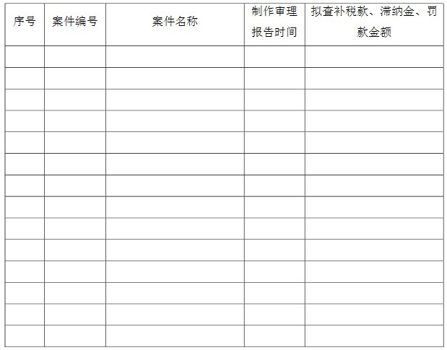
填制部门（章）： 接收部门（章）：

填表人（签名）： 接收人（签名）：

____年____月____日 ____年____月____日

说明：
1.本表由稽查局统计后，按季度送审理委员会办公室备案。
2.“案件编号”为稽查局立案审批表所制编号；“案件名称”应包括被查对象名称、违法行为性质等关键信息；“制作审理报告时间”为案件经稽查局集体审理后，稽查局审理部门制作审理报告的时间。
3.本文书为A4横排，一式两份，稽查局、审理委员会办公室签字或盖章后各留一份。
重大税务案件审理文书范本之二

重大税务案件审理案卷交接单
××税重审交字〔××××〕××号
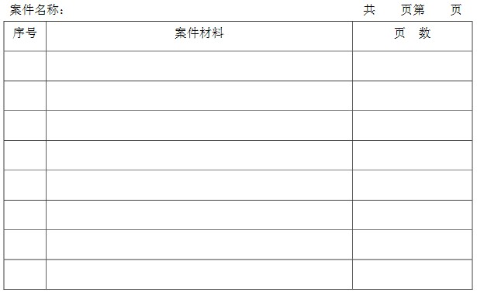
移交部门（章）： 接收部门（章）：
移交人（签名）： 接收人（签名）：

____年____月____日 ______年____月____日

说明：
1．本交接单在提请单位提请审理，以及审理委员会办公室将案件材料退回提请单位补正材料或补充调查等情况下使用。
2．“案件材料”包括：重大税务案件审理提请书、税务稽查报告、税务稽查审理报告、证据目录。
3.本文书一式两份，提请单位、审理委员会办公室签字或盖章后各留一份。
重大税务案件审理文书范本之三
重大税务案件审理登记表
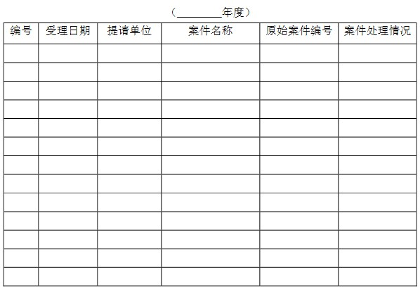
说明：
1.本文书为A4横排，由审理委员会办公室按年度填写，一年一表。
2.“编号”按照受理日期先后顺序按10位数编制，如2014年受理的第一起案件编号为2014000001。“案件名称”应包括被查对象名称、违法行为性质等关键信息。“原始案件编号”为提请单位立案时所制编号。“案件处理情况”根据不同情况填写：退回补正材料/补充调查/重新调查/重新处理/请示上级/征求意见/终止审理/审理终结等。
3.案件审结后，审理委员会办公室应按照本文书的编号顺序将案件材料立卷归档。
重大税务案件审理文书范本之四
重大税务案件审理提请书
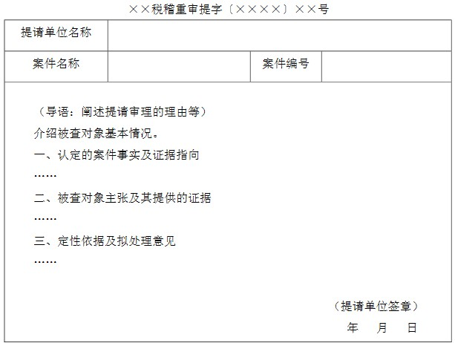
说明：
1.本提请书由提请单位提请审理委员会审理案件时填写。文书由案件提请单位编号，“××税稽重审提字〔××××〕××号”分别填写单位规范简称、审理年度、和提请书序号，如：云地税稽重审提字〔2014〕1号，下同。
2.“案件编号”为提请单位立案时所制编号。
“案件名称”应包括被查对象名称、违法行为性质等关键信息。
“提请审理的理由”根据以下情况填写：属于本办法第十一条第一至四项规定范围的，填写对应项目；成员单位认为案情重大、需要审理的，说明具体情况；提请审理的其他理由。
证据指向”应说明认定的案件事实由所附的哪些证据材料证明。
“定性依据及拟处理意见”：定性依据应标明税收法律、法规、规章和文件的名称、文号及具体条款；“拟处理意见”应当具体明确。
3.本文书一式两份，一份交审理委员会办公室，一份由案件提请单位存档。
重大税务案件审理文书范本之五
证据目录
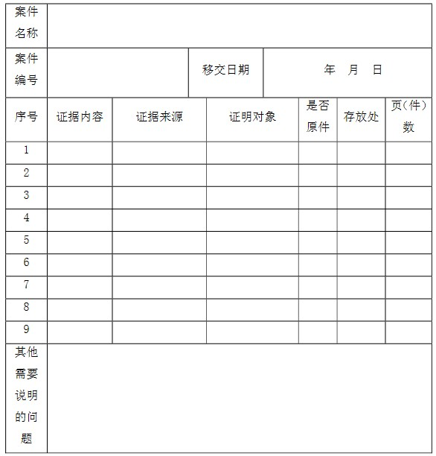
说明：
1.本文书为A4横排，由案件提请单位提交证据材料时填制。
2.“案件名称”与重大税务案件审理提请书相同，“案件编号”为案件审理提请书的编号。
3.“证据内容”填写：账簿凭证、检查文书、法律依据、被查对象陈述申辩材料、听证笔录等。“证据来源”填写证据系从何处取得、由谁制作。“证明对象”填写证据证明的案件事实。“是否原件”，一般应提交原件，提交原件原物确有困难的可以提交复制件或照片等。“存放处”填写无法当场移交的证据及其他资料的存放地点。对于无法现场移交、但列入证据目录的证据，接收人可以到存放现场查验后再签字确认。
重大税务案件审理文书范本之六
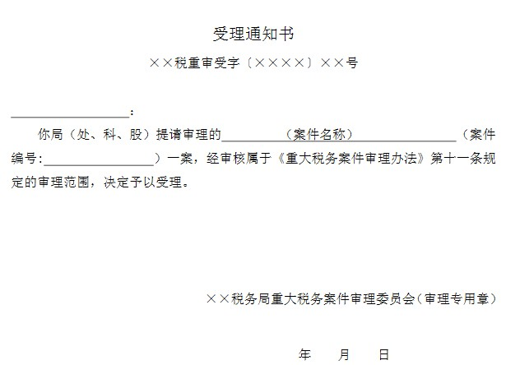
说明：
1.本文书在审理委员会决定受理提请单位提请审理的案件时使用。
2.“案件名称”“案件编号”与重大税务案件审理提请书相同。
3.受理日期为审理委员会主任或副主任批准之日。
4.本通知书一式两份，一份交案件提请单位，一份由审理委员会办公室存档。
重大税务案件审理文书范本之七
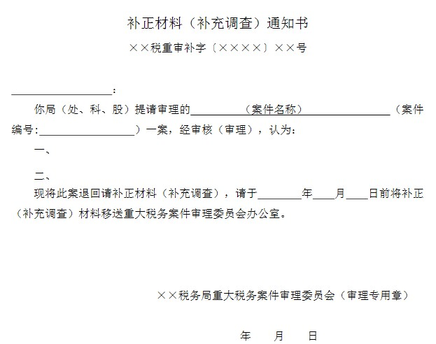
说明：
1.本文书在审理委员会将案件材料退回提请单位补正材料或补充调查时使用。
2.“案件名称”“案件编号”与重大税务案件审理提请书相同。
3.签署的日期为审理委员会主任或副主任批准之日。
4.本通知书一式两份，一份交案件提请单位，一份由审理委员会办公室存档。
重大税务案件审理文书范本之八
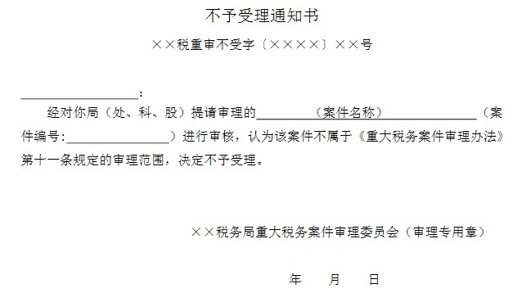
说明：
1.本文书在审理委员会办公室决定不予受理提请单位提请审理的案件时使用。
2.“案件名称”“案件编号”与重大税务案件审理提请书相同。
3.签署的日期为审理委员会主任或副主任批准不予受理之日。
4.本通知书一式两份，一份交案件提请单位，一份由审理委员会办公室存档。
重大税务案件审理文书范本之九
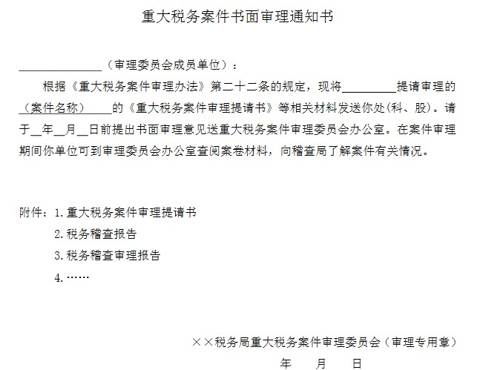
说明：
1.本文书在重大税务案件审理委员会办公室分送材料征求成员单位书面审理意见时使用。
2.“案件名称”与重大税务案件审理提请书相同。
重大税务案件审理文书范本之十
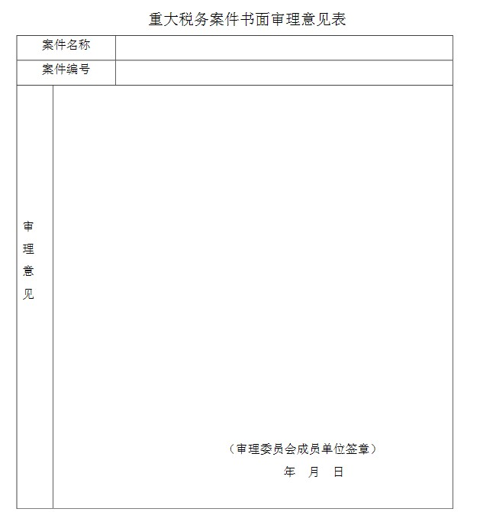
说明：
1.本文书在审理委员会成员单位提交书面审理意见时使用。
2.本文书一式两份，一份交审理委员会办公室，一份由成员单位存档。
3.“案件名称”“案件编号”与重大税务案件审理提请书相同。
4.所出具的审理意见应当详细阐述理由、列明法律依据。
重大税务案件审理文书范本之十一
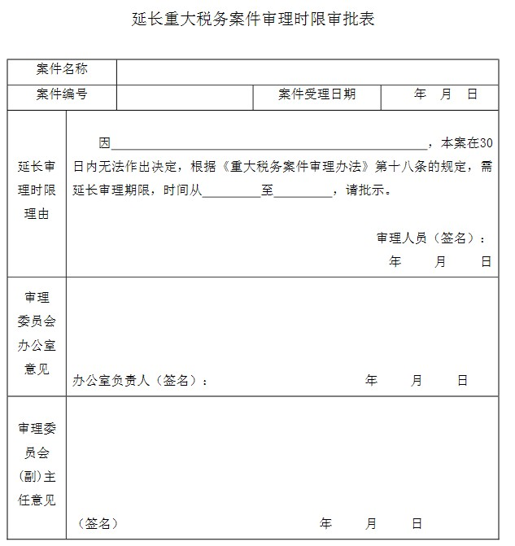
说明：
1.本文书由审理委员会办公室提请延长审理期限时使用。
2. “案件名称”“案件编号”与重大税务案件审理提请书相同。
重大税务案件审理文书范本之十二
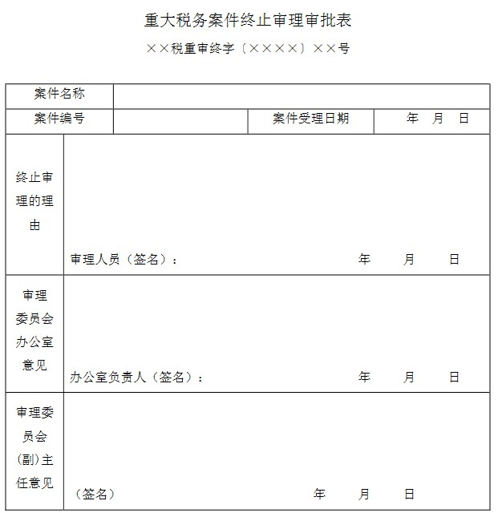
说明：
1.本文书由审理委员会办公室提请终止审理案件时使用。
2.终止审理的情形包括：稽查局不能在规定期限内完成补充调查，或者补充调查后仍然事实不清、证据不足，案件短时期内难以查清的，由审理委员会办公室报请审理委员会主任或其授权的副主任批准，终止案件审理。
3.“案件名称”“案件编号”与重大税务案件审理提请书相同。
4.本文书一式两份，一份交案件提请单位，一份由审理委员会办公室存档。
重大税务案件审理文书范本之十三
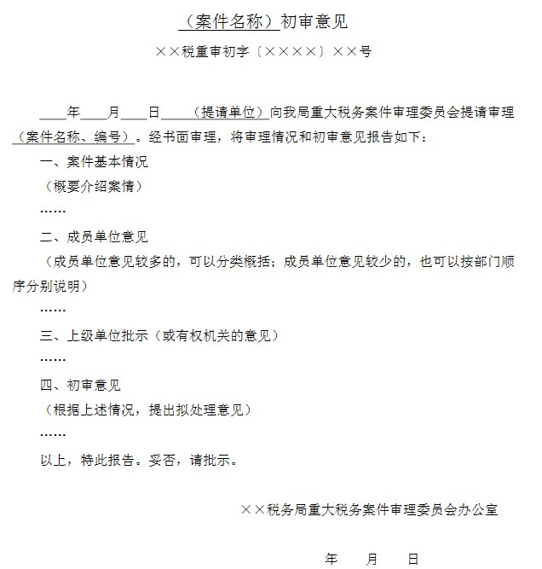
说明：
1.本文书由重大税务案件审理委员会办公室向审理委员会报告初审意见时填写。
2. “案件名称、编号”同重大税务案件审理提请书。
重大税务案件审理文书范本之十四
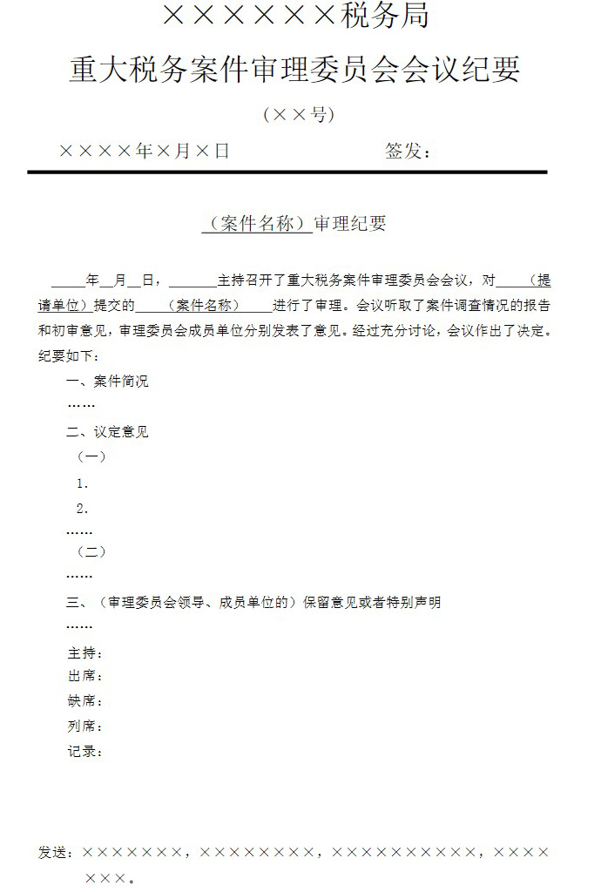
说明：
1.本文书由审理委员会办公室根据审理记录制作，会签成员单位并报审理委员会副主任阅批后，报审理委员会主任或其授权的副主任签发。
2.审理纪要分年度，按审理委员会会议召开的顺序编号。
3.“案件名称”同重大税务案件审理提请书。
重大税务案件审理文书范本之十五
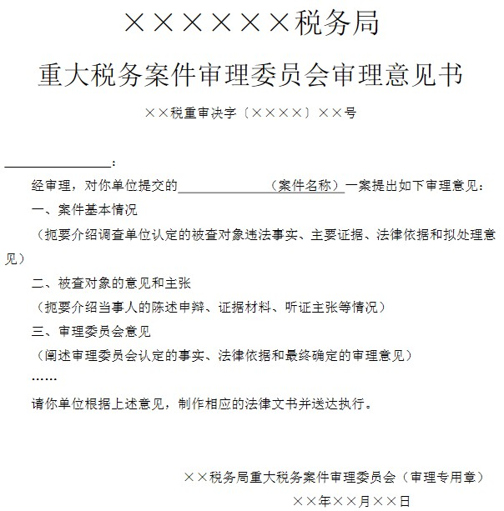
说明：
1.本文书由审理委员会办公室根据审理委员会会议决定制作，报审理委员会主任签发后送提请单位。
2.本文书按照案件审结的先后顺序编号。
3.“案件名称”同重大税务案件审理提请书。
4.提请单位是否需要制作法律文书，以及制作何种法律文书，根据法律法规的规定和具体情形确定。
5.本文书一式两份，一份交案件提请单位，一份由审理委员会办公室存档。
重大税务案件审理文书范本之十六
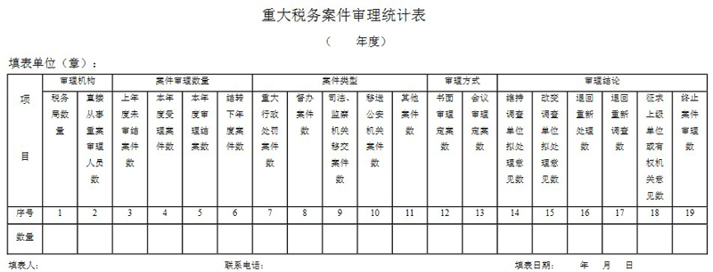
说明：
1. 本文书制作时应当采用Excel表格格式。
2. 本文书由各省税务局按年度填报，计划单列市单独上报数字，所在省上报数字不包括计划单列市数字。
3.“直接从事重案审理人员数”指各级税务机关法规处（科）内负责重案审理工作的人员，不含处、科领导。
“案件类型”“审理方式”“审理结论”只统计本年度审理结案数。
“审理结论”为经过书面审理或会议审理后，经审委会主任批准后作出决定的类型。书面审理过程中，成员单位协商后中止审理的情形（稽查局对案件进行补充调查，或征求有权机关意见、请示上级机关）不属于审理结论。

